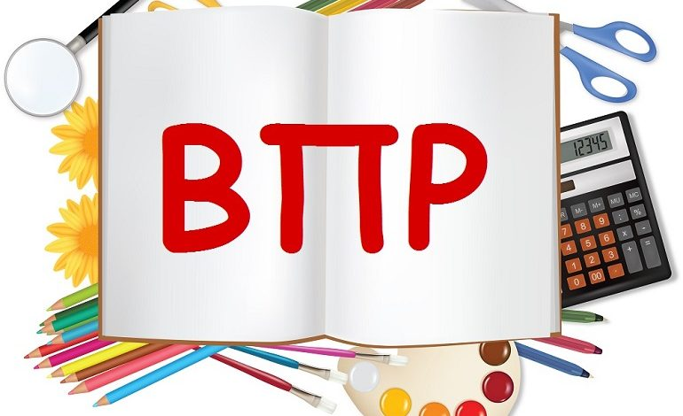
Проведение ВПР направлено на обеспечение единства образовательного пространства Российской Федерации и поддержки введения Федерального образовательного стандарта за счет предоставления образовательным организациям единых материалов и единых критериев оценивания учебных достижений.
Тексты ВПР разрабатываются в соответствии с требованиями Федеральных государственных образовательных стандартов с учетом примерных образовательных программ.
Первый проект расписания Всероссийских проверочных работ на 2020 год.
